**Министерство науки и высшего образования Российской Федерации**

**Федеральное государственное бюджетное образовательное учреждение высшего образования**



**«Московский государственный технический университет имени Н.Э. Баумана**

**(национальный исследовательский университет)» (МГТУ им. Н.Э. Баумана)**

ФАКУЛЬТЕТ «Информатика и системы управления»____________________________________

КАФЕДРА «Программное обеспечение ЭВМ и информационные технологии»______________

# Лабораторная работа № 2

**Тема**  Многомерная интерполяция на регулярной сетке_

**Студент** Челядинов Илья

**Группа** ИУ7-43Б**_______________**

**Оценка (баллы) _______________**

**Преподаватель** Градов Владимир Михайлович

Москва.

2020 г.

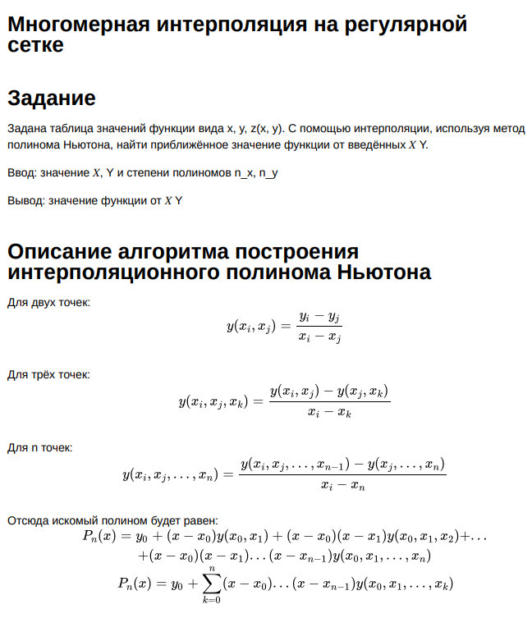

**Описание алгоритма интерполяции для двух аргументов**

Найти z(x, y)

1) находим z(x, ) для всех k, где 0 k n_y. Результат каждого вычисления поочередно сохраняем как

2) Находим z(y, t). Это и есть искомый результат. При таком алгоритме требуется запустить алгоритм интерполяционного алгоритма Ньютона n_y + 1 раз.

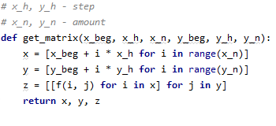



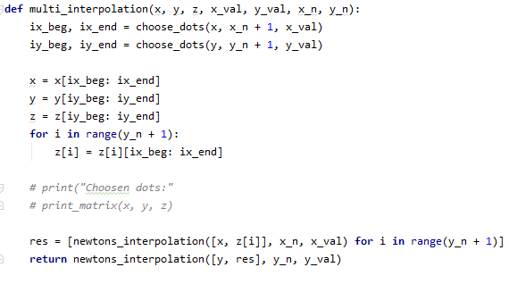

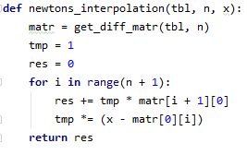

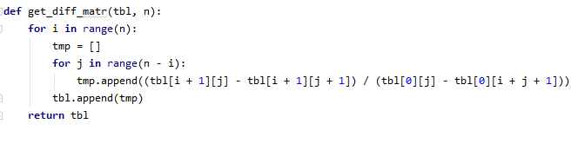

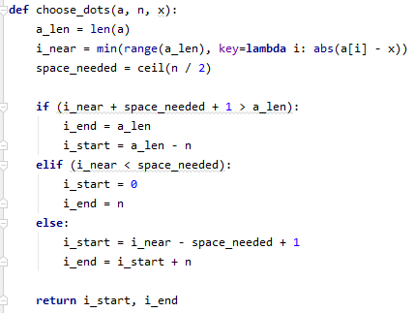

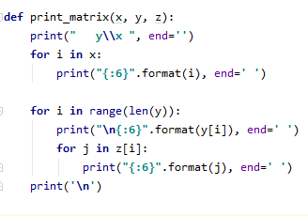

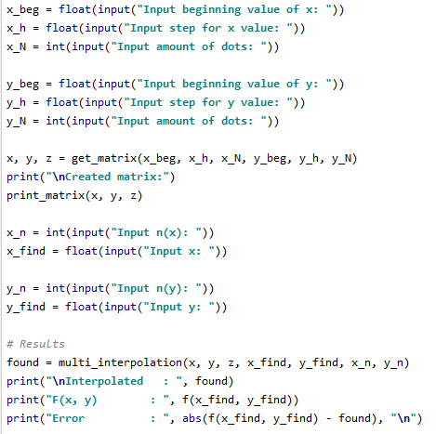

**Ответы на контрольные вопросы:**

1)

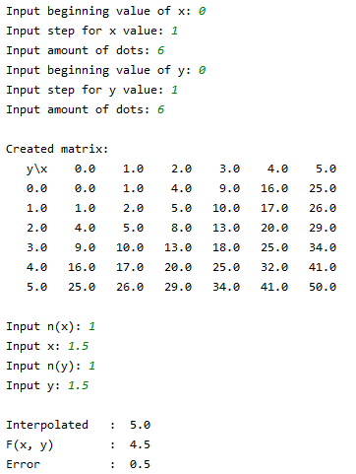

При степени полиномов 1 и х0 = 1.5 выбрао две строки x = 1, x = 2. При интерполяции в этих строках в y0 = 1.5 тоже будет выбрано по две точки y = 1, y = 2. В строках функция аппроксимируется прямой, а 1 и 2 равноудалены от x0, поэтому полученное значение будет равно среднему арифметическому значений в узлах — 3.5 для первой строки и 6.5 для второй. Полученные значения снова апроксимируются по прямой внутри столбца. Аналогично получаем среднее арифметическое z(1.5,1.5) = 5.

***2) Какова степень двумерного полинома, построенного на четырех узлах? На шести узлах?***

*1) Второй степени*

*2) Четвертая степень*

***3) Пусть на каком — либо языке программирования написана функция, выполняющая интерполяцию по двум переменным. Опишите алгоритм использования этой функции для интерполяции по трем переменным.***

1. Выбираем третью переменную

2. Строим выборку (нужные третьи переменные)

3. В цикле с каждым выбранным значением вызываем интерполяцию для двух переменных

4. Потом по полученным точкам нужно провести одномерную интерполяцию

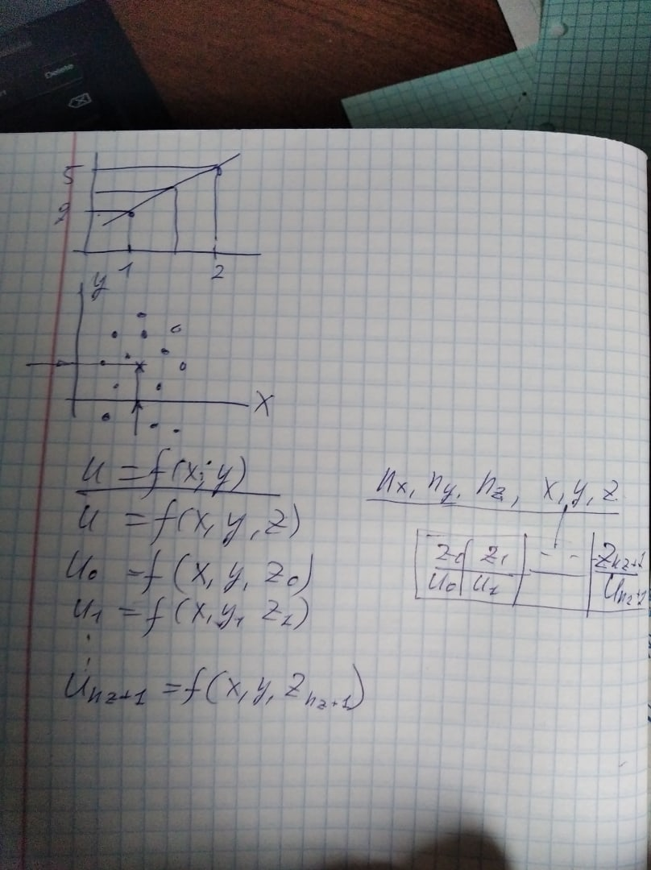

***4) Можно ли при последовательной интерполяции по разным направлениям использовать полиномы несовпадающих степеней или даже разные методы одномерной интерполяции, например, полином Ньютона и сплайн?***

Можно.

***5) Опишите алгоритм двумерной интерполяции на треугольной конфигурации узлов.***

Алгоритм будет идентичен, за исключением того, что придется проверять наличие нужного количества узлов в строке при одномерной интерполяции, и использование всех в случае, если интерполяция не одномерна.